录屏软件操作文档
首先将压缩包解压到桌面，点击”FSCapture”
（注意：这个图标不能直接拖到桌面使用，需在本文件夹下才能正常使用，如果想放到桌面，可以创建快捷方式）
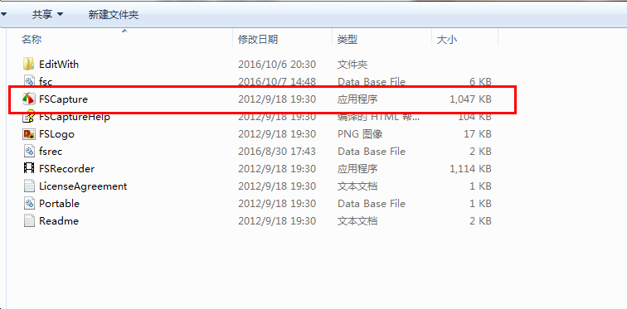
- 点击录屏按钮，如下图所示：
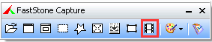

- 点击“全屏”，“录制音频”打钩，点击“录屏”按钮，如下图所示：
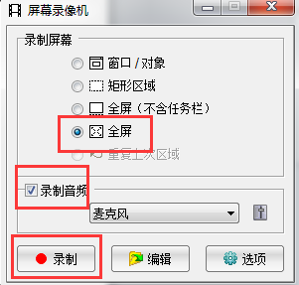
- 点击“开始”按钮，开始录屏
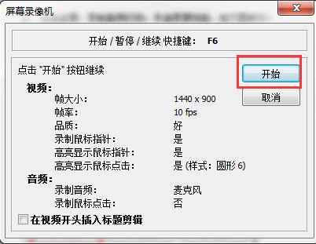

- 根据监考老师的要求，需要结束录屏的时候，点击录屏软件的图标，如下图所示，在弹出的对话框中点击保存。
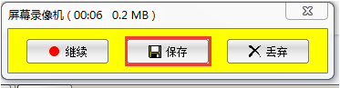

5）录好的视频保存到桌面，保存格式：序号_姓名中文，如下图所示：（不用在乎下划线，有序号和姓名就可以）
